ОБЩЕСТВО С ОГРАНИЧЕННОЙ ОТВЕТСТВЕННОСТЬЮ

«ИВАНОВСКАЯ ТЕКСТИЛЬНАЯ КОМПАНИЯ» (ООО «ИВАНОВСКАЯ ТЕКСТИЛЬНАЯ КОМПАНИЯ»)

# «УТВЕРЖДАЮ»

Генеральный директор ООО «Ивановская текстильная компания»

Ю.М.Шилов

« » 2021 г

Техническое описание

**ТО 8570-694.0- 60670617-21**

Костюм мужской для защиты от пониженных температур, общих производственных загрязнений и механических воздействий

Модель 694.0М

ГОСТ 12.4.303-2016, ССБТ «Одежда специальная для защиты от пониженных температур. Технические требования»

ГОСТ 12.4.280-2014 ССБТ. «Одежда специальная для защиты от общих производственных загрязнений и механических воздействий. Общие технические требования»

г. Иваново 2021

Настоящее техническое описание распространяется на костюм мужской утепленный для защиты от пониженных температур воздуха и от общих производственных загрязнений и механических воздействий в различных отраслях промышленности при выполнении работ на открытой территории и в не отапливаемых помещениях.

За основу при разработке приняты размерные признаки типовой фигуры человека (мужчины).

### ТЕХНИЧЕСКИЕ ТРЕБОВАНИЯ

* 1. **Основные параметры и характеристики (свойства)**
     1. Костюм мужской Модель 694.0М должен соответствовать требованиям настоящих технических условий, ГОСТ 12.4.303-2016, ГОСТ 12.4.280-2014, ТР ТС 019/2011, образцу – эталону по ГОСТ 15.004-2004 и изготавливаться по технологической и конструкторской документации, утвержденной в установленном порядке.
     2. Конструкция костюма должна соответствовать действующим базовым конструкциям мужской специальной одежды.

### ОСНОВНЫЕ ПАРАМЕТРЫ И РАЗМЕРЫ

2.1. Костюм по размерам должен соответствовать значениям роста и обхвата груди типовой фигуры мужчины, указанным в таблице 1.

Таблица 1

|  |  |  |  |  |  |
| --- | --- | --- | --- | --- | --- |
| **Сдвоенные значения роста типовой фигуры, см (интервал роста человека)** | **Сдвоенные значения обхвата груди типовой фигуры человека, см (интервал обхвата груди человека)** | | | | |
| 88;92 (от 86,0 до  94,0 включ.) | 96;100 (от 94,0 до  102,0 включ.) | 104;108 (от 102,0  до 110,0 включ.) | 112;116 (от 110,0  до 118,0 включ) | 120;124 (от 18,0  до 126,0 включ.) |
| 146;152 (от 143,0  до 155,0 включ) | 146;152-88;92 | 146;152-96;100 | 146;152-104;108 | 146;152-112;116 | 146;152-120;124 |
| 158;164 (от 155,0  до 167,0 включ) | 158;164-88;92 | 158;164-96;100 | 158;164-104;108 | 158;164-112;116 | 158;164-120;124 |
| 170;176 (от 167,0  до 179,0 включ) | 170;176-88;92 | 170;176-96;100 | 170;176-104;108 | 170;176-112;116 | 170;176-120;124 |
| 182;188 (от 179,0  до 191,0 включ) | 182;188-88;92 | 182;188-96;100 | 182;188-104;108 | 182;188-112;116 | 182;188-120;124 |

*Примечание*: Костюмы на типовые фигуры человека допускается изготовлять меньших или больших размеров. Процентное соотношение размеров изготовляемых изделий устанавливает потребитель.

* 1. Измерения готовых костюмов должны соответствовать значениям, указанным в таблице

3

* 1. Метод и места измерения основных величин готовых костюмов – в соответствии с ГОСТ

Р 52774 и техническим описанием.

### ТЕХНИЧЕСКОЕ ОПИСАНИЕ

***Костюм*** утепленный (рис.1) состоит из куртки и полукомбинезона, выполнен из ткани темно-синего цвета с отделочными деталями василькового цвета, со светоотражающими сигнальными полосами серебристого цвета.

***ВНИМАНИЕ!! СОП настрачиваются двойной строчкой с расстоянием между иглами 5мм.***

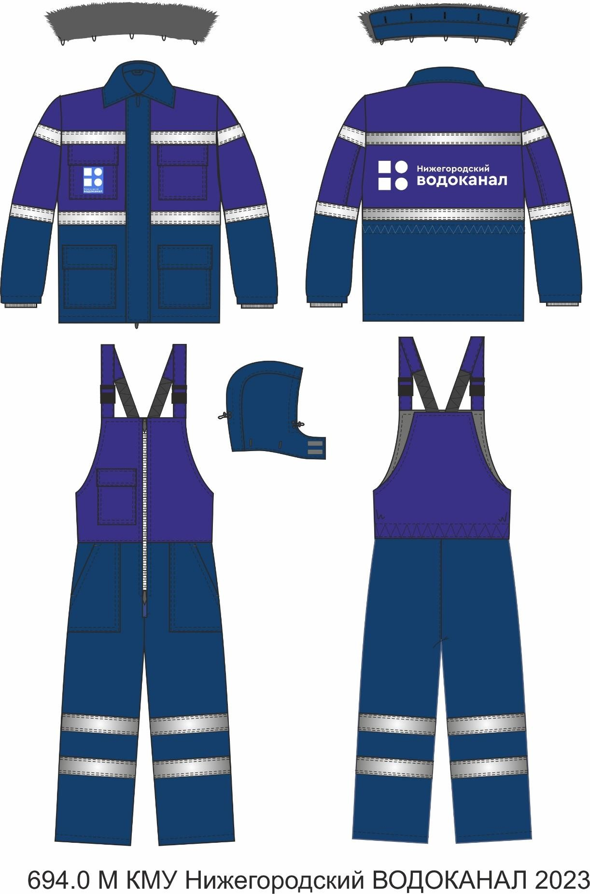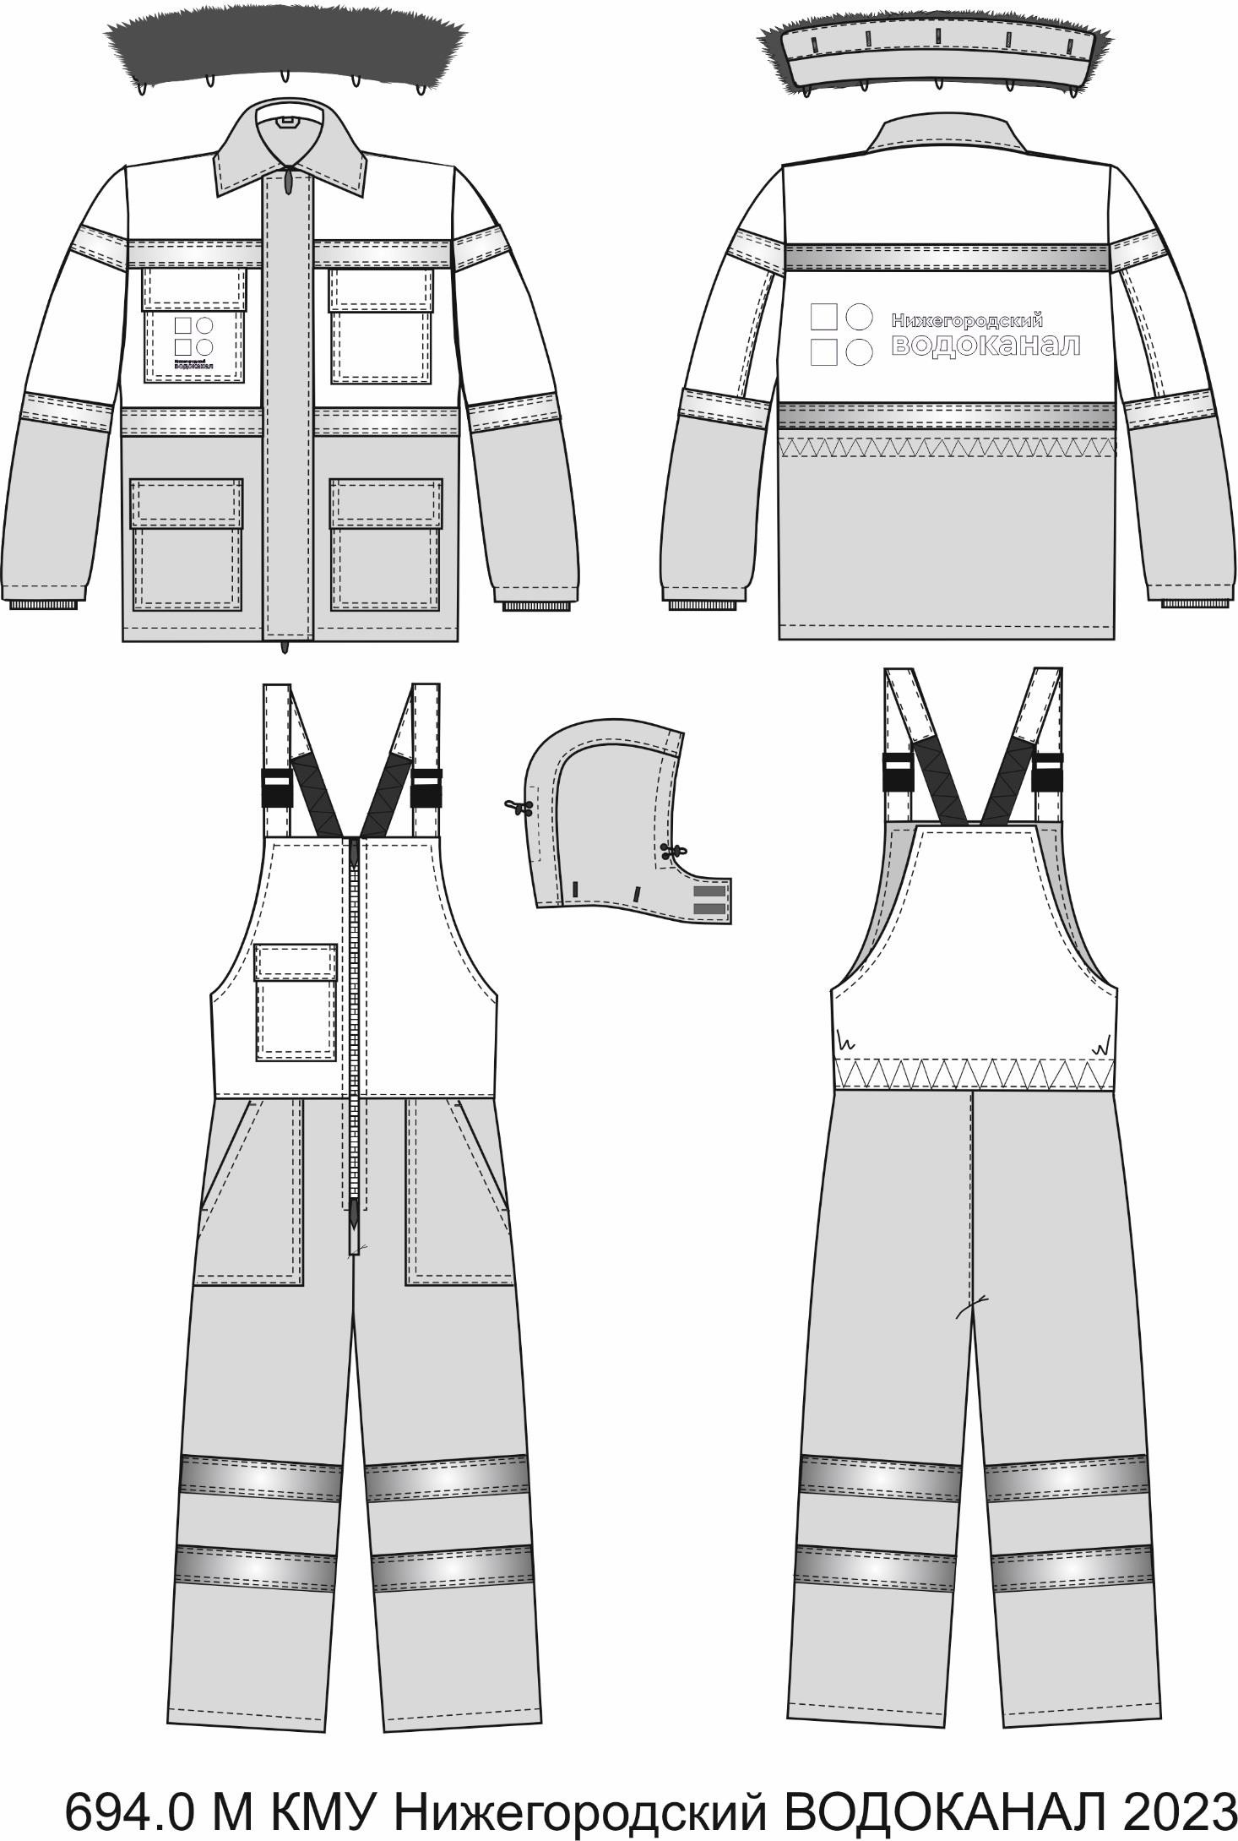

**Рисунок 1** Внешний вид изделия

Куртка прямого силуэта на притачной утепленной подкладке. Пакет материалов куртки:

* ткань верха
* ветрозащитная ткань
* подкладка (полочки и спинка – фланель, рукава – таффета) + 2 слоя утеплителя

Куртка с центральной бортовой застежкой на 2-х замковую тесьму «молнию», закрытую ветрозащитной планкой; с втачными рукавами; с отложным воротником, с пристегивающимся съемным меховым воротником; со съемным капюшоном. Объем регулируется: куртки - по талии, капюшона – по лицевому вырезу.

***Полочки*** состоят из верхней и нижней частей. По шву притачивания нижних частей и на верхних частях в области груди настрочены светоотражающие полосы (СОП) шириной 50мм.

На полочках расположены нагрудные и боковые карманы с клапанами, застегивающиеся на контактную ленту: нагрудные – на 1 отрезок, боковые – на 2 отрезка. Верхние срезы клапанов нагрудных карманов входят под СОП.

***Спинка*** состоит из верхней и нижней частей. Светоотражающая полоса (СОП) шириной 50мм настрочена по шву притачивания нижней части и в области лопаток. По талии на спинку настрочена внутренняя кулиса, стянутая эластичным шнуром, который выводится через отверстие в боковом шве подкладки и регулируется фиксатором с двумя отверстиями.

***Рукава*** втачные, состоят из верхней и нижней частей. Верхняя часть с локтевым швом. Светоотражающая полоса (СОП) шириной 50мм настрочена по шву притачивания нижней части и на верхней части в области оката.

СОП по пройме на верхних частях полочек, спинки и рукавов должны стыковаться по верхнему срезу СОП (нижние срезы не стыкуются).

***Воротник*** утепленный. Нижний воротник выстеган с 1 слоем утеплителя зиг-заг строчками. На нижнем воротнике пришиты 4 пуговицы по горловине для пристегивания капюшона и 5 пуговиц по отлету для пристегивания мехового воротника. В шов втачивания верхнего воротника по

середине горловины спинки втачана вешалка из основной ткани, в области бортов два держателя с пуговицами для пристегивания съемного воротника.

***Ветрозащитная планка*** с утепляющей прокладкой. Ветрозащитная планка настрачивается на левую полочку на стадии полуфабриката. Ветрозащитная планка застегивается на 4 отрезка контактной ленты (жесткие части на планке, мягкие – на полочке).

***Капюшон*** утепленный.

Пакет материалов капюшона:

* Верх + ветрозащитная ткань + утеплитель 1слой
* Подкладка

Капюшон с цельнокроеной подбородочной частью, состоит из средней и двух боковых частей. Капюшон с кулисой по лицевому вырезу с эластичным шнуром, который выводится через 2 пары люверсов на боковых частях и фиксируется 2-х щелевыми фиксаторами. На средней части в области затылка настрочена внутренняя кулиса со шнуром, который выводится петлей через 2 люверса и фиксатор с 2-мя отверстиями. Подбородочная часть капюшона застегивается на 2 отрезка контактной ленты (справа горизонтальные, слева вертикальные). По горловине капюшона обметаны 4 горизонтальные петли для пристегивания к куртке. Подкладка капюшона крепится к верху при помощи держателей по боковым швам.

***Подкладка*** (рис.2) полочек и спинки выполнена из фланели, подкладка рукавов – из тафетты.

Подкладка выстегана с утеплителем тремя вертикальными параллельными строчками на спинке,

одной строчкой на полочках и двумя строчками на рукавах. Подборта притачные из ткани верха. На подкладке левой полочки в области груди настрочен накладной карман из ткани верха. Рукава состоят из верхней и нижней частей, в шов стачивания которых втачан трикотажный манжет с

двумя притачными держателями. Подкладка крепится к верху куртки при помощи держателей по окату рукава в области плечевого шва, по боковым швам под проймой и по горловине спинки за припуски швов втачивания верхнего и нижнего воротников.

***Нижние срезы*** куртки и рукавов обработаны швом в подгибку с закрытым срезом

***Запасной отрезок ткани*** с пришитыми запасными пуговицами втачивается в левый боковой шов подкладки на расстоянии 15-20см от низа.

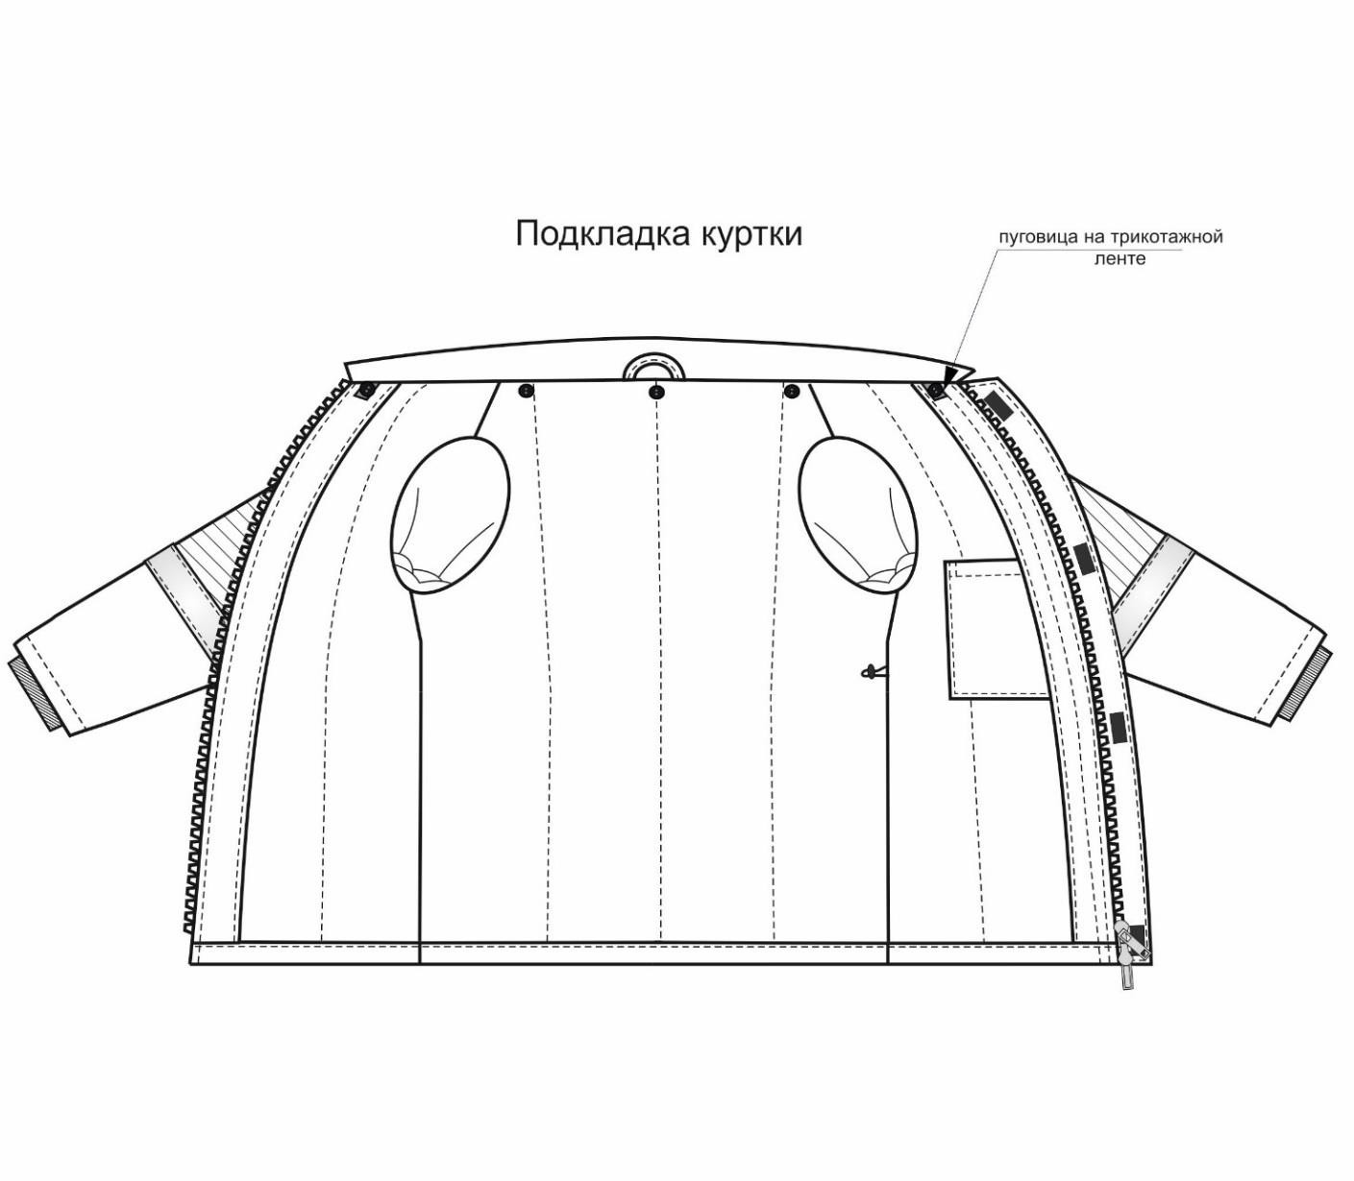

### Рисунок 2 Вид куртки изнутри

***Отделочные строчки на куртке выполнены нитками в цвет ткани (васильковыми и темно- синими):***

### На 0,2 см:

* + Настрачивание контактной ленты (черные нитки)
  + По краю отлетной части съемного воротника
  + По лицевому вырезу, подбородочной части и горловине капюшона
  + Настрачивание накладного кармана на подкладке куртки
  + Застрачивание вешалки

### На 0,7 см:

* + По шву притачивания ветрозащитной планки
  + По трем сторонам ветрозащитной планки
  + По краю борта (шву притачивания молнии) и отлету воротника
  + По боковым швам капюшона

### На 0,2+0,7 см (двойная строчка)

* + По клапанам нагрудных и боковых карманов
  + Настрачивание нагрудных и боковых карманов на полочки
  + Настрачивание светоотражающих полос (св.серые нитки)
  + По локтевым швам

### На 1,8-2,0 см:

* + - Застрачивание верхних срезов накладных карманов

### На 2,5-3,0 см:

* + - Кулиса лицевого выреза капюшона
    - Подгибка низа рукавов и куртки с закрытым срезом (подгибка 1,0+2,5см)

**Логотипы,** выполненные методом печати расположены:

* + - * На нагрудном кармане правой полочки размер 58*80мм
      * На верхней части спинки между СОП размер 350*80мм

***Полукомбинезон*** прямого силуэта с притачной утеплённой подкладкой, с центральной застежкой на 2-х замковую тесьму - «молнию», закрытую внутренней ветрозащитной планкой под молнией в шве обтачивания правого борта; с регулировкой по талии, с притачными регулируемыми бретелями.

Пакет материалов полукомбинезона:

* ткань верха
* ветрозащитная ткань
* подкладочная ткань+2 слоя утеплителя

***Передние половинки*** с отрезными нагрудниками, с боковыми накладными карманами с наклонным входом. Передние половинки с притачной вставкой под молнией в среднем шве. По низу на передних и задних половинках настрочены 2 ряда светоотражающей полосы СОП шириной 50мм.

***Задние половинки*** с отрезной спинкой, стянуты эластичной лентой по линии талии, входящей во внутреннюю кулису.

***Нагрудник*** с правым накладным карманом с клапаном, застегивающимся на контактную тесьму.

***Притачная утеплённая подкладка*** выстегана с утеплителем вертикальными строчками – по одной на каждой половинке. Передние половинки с притачной утепленной вставкой под молнией в среднем шве. Подкладка крепится к верху полукомбинезона держателями по среднему шву задних половинок и по шаговым швам в области колена.

***Бретели*** притачные, со стороны спинки с участком эластичной ленты. Спереди бретель фиксируется застёжкой - фастексом на держателе, втачанным по верхнему краю нагрудника.

### Отделочные строчки в полукомбинезоне выполнены нитками в цвет ткани (васильковыми и темно-синими):

**на 0,2 см.**

* Настрачивание контактной ленты (черные нитки)
* По шву притачивания отрезных нагрудников к передним половинкам
* По шву притачивания спинки к задним половинкам
* По среднему шву задних половинок
* По двум сторонам держателей фастексов
* По свободным концам бретелей
* По трем сторонам внутренней планки молнии борта

### на 0,2+0,7 см (двойная строчка) Перехлесты строчек на поворотах в углах не допускаются.

* + Настрачивание боковых карманов
  + По клапану нагрудного кармана
  + Настрачивание нагрудного кармана
  + Настрачивание СОП (светло-серыми нитками)

### на 0,5-0,7см.

* + По краю борта (шву притачивания молнии), верхним срезам переда и спинки и проймам

### на 1,5-1,8 см.

* + Застрачивание входа в боковые и нагрудный накладные карманы в подгибку с закрытым срезом (подгибка 1,0+2,0см)

### на 2,3-2,5 см.

* + Застрачивание низа полукомбинезона в подгибку с закрытым срезом (подгибка 1,0+2,5см)

### Закрепки на полукомбинезоне выполняются на спец. машине темно-синими нитками:

* по входу в боковые карманы на передних половинках (верхняя - параллельно шву притачивания пояса, на расстоянии 1,0 см от него, нижняя – от бокового шва перпендикулярно входу в карман)

### ОСНОВНЫЕ ТРЕБОВАНИЯ К ИЗГОТОВЛЕНИЮ.

* 1. Раскрой и изготовление костюма – в соответствии с практическим руководством

«Промышленная технология поузловой обработки специальной одежды».

* 1. Требования к стежкам, строчкам и швам – по ГОСТ 29122.
  2. Соединение срезов изделий выполняют стачным, обтачным, настрочным и накладным швами.

# Стачные швы на операциях: втачивание рукава, стачивание плечевых срезов куртки; средних швов на передних и задних половинках,

**шаговых срезов брюк выполняют двумя параллельными строчками на машине челночного стежка с расстоянием 1-2мм между ними или одной строчкой**

# цепного стежка.

* + 1. Параметры швов:

## Частота стежков в 1 см строчки:

* + 3,5 стежка при выполнении шва одной строчкой;
  + 3,0 стежка при выполнении шва двумя параллельными строчками на расстоянии 1-2 мм одна от другой;
  + 3,5-4,0 стежка при выполнении накладного шва двумя параллельными строчками на расстоянии 5-7 мм одна от другой;
  + 3,5-4,0 стежка при выполнении отделочных строчек;
  + Обметывание петель 20 стежков
  + Пришивание пуговиц, выполнение закрепок – в автоматическом режиме.

*Ширина шва:*

* + стачного, обтачного – 10 мм от среза деталей до строчки;
  + настрочного – от строчки стачивания детали до строчки настрачивания – по модели;
  + накладного с закрытым срезом – 1-2 мм от подогнутого края детали до строчки;
    1. Концы швов должны быть закреплены путем прошивания тройной обратной строчкой или снабжены закрепкой (с учетом особенностей оборудования).
  1. Ширина вешалки из ткани верха – 1,0 см., длина - 7,0 см. Вешалка втачивается по центру горловины спинки.
  2. При изготовлении костюма необходимо строго **соблюдать симметричность право и левосторонних деталей, узлов и их места расположения.**
     1. Все детали кроя должны раскраиваться согласно нанесенных на лекала «долевым» линиям с минимальными отклонениями.
     2. Допускаемое отклонение размеров деталей нижних настилов не должно превышать отклонений в сторону уменьшения 1,5-2 мм.
     3. Перечень деталей кроя и их количество должно соответствовать перечню деталей настоящего ТО спецификации деталей в таблице 2.
  3. Измерения готовых изделий должны соответствовать указанным в таблице 3
  4. Расход и нарезка фурнитуры на изделие должны соответствовать указанным в таблице 4.
  5. Выполнение всех операций при пошиве изделия не должно нарушать его внешний вид и настоящее ТО, должно соответствовать технической оснащенности предприятия, современному уровню технологии и эталону-образцу на модель.
  6. При невозможности изготовить изделия без нарушения его внешнего вида по технологическим или иным существенным причинам (отсутствии технической оснастки,

оборудования, приспособлений) исполнитель обязан своевременно сообщить заказчику причины и возможность замены с наименьшим изменением внешнего вида, и качества изделия.

* 1. Обеспечение качества. **Изготовитель обязан:**
     1. Обеспечить 100% разбраковку готовых изделий для предотвращения поступления заказчику несортных изделий и изделий 2-го сорта.
     2. Обеспечить качественные параметры путем соблюдения табеля мер на изделие, указанный в настоящем ТО или ссылках.
     3. Исполнитель должен проводить мероприятия гарантии качества по договору между заказчиком и исполнителем.

### Спецификация деталей кроя Таблица 2

|  |  |  |
| --- | --- | --- |
| **№** | **Наименование детали** | **Кол-во**  **дет.** |
|  | **Верх 1 темно-синий** |  |
|  | *Куртка* |  |
| 1 | > 001 x Нижняя ч полочки лев 1 0 В | 1 |
| 2 | > 002 x Нижняя ч полочки прав 1 0 В | 1 |
| 3 | > 003 x Нижняя ч спинки 1 0 В | 1 |
| 4 | > 004 x Нижний карман 1 1 В | 2 |
| 5 | > 005 x Кл.нижнего кармана 1 1 В | 2 |
| 6 | > 006 x Подборт 1 1 В | 2 |
| 7 | > 007 x Планка борта 1 0 В | 1 |
| 8 | > 008 x Нижняя ч рукава 1 1 В | 2 |
| 9 | > 009 x Лев бок ч.капюшона 1 0 В | 1 |
| 10 | > 010 x Правая бок.ч.кап 1 0 В | 1 |

|  |  |  |
| --- | --- | --- |
| 11 | > 011 x Прав.обт. капюшона 1 0 В | 1 |
| 12 | > 012 x Лев.обт.капюшона 1 0 В | 1 |
| 13 | > 013 x Средняя ч.капюшона 1 0 В | 1 |
| 14 | > 014 x Верхний воротник 1 0 В | 1 |
| 15 | > 015 x Нижний воротник 1 0 В | 1 |
| 16 | > 016 x Нижн.ч.съемн воротника 1 0 В | 1 |
| 17 | > 017 x Планка съемн воротника 1 0 В | 1 |
| 18 | > 018 x Внутренний карман 1 0 В | 1 |
| 19 | > 019 x Вешалка 1 0 В | 1 |
| 20 | > 020 x Запасной лоскут 1 0 В | 1 |
|  | *ПК* |  |
| 21 | > 061 x ПК пп 1 1 В | 2 |
| 22 | > 062 x ПК Карман пп 1 1 В | 2 |
| 23 | > 063 x ПК зп 1 1 В | 2 |
| 24 | > 064 x ПК Вставка под молни 1 0 В | 1 |
| 25 | > 065 x ПК Внутр ветрозащ планк 1 0 В | 1 |
|  | **Верх 2 василек** |  |
|  | *Куртка* |  |
| 26 | > 021 x Верхняя ч лев.полочки 1 0 V | 1 |
| 27 | > 022 x Верхн ч прав.полочки 1 0 V | 1 |
| 28 | > 023 x Верхний карман лев 1 0 V | 1 |
| 29 | > 024 x Верхний карман прав 1 0 V | 1 |
| 30 | > 025 x Клап.верхн кармана 1 1 V | 2 |
| 31 | > 026 x Верхняя ч спинки 1 0 V | 1 |
| 32 | > 027 x Верхняя ч.рукава 1 1 V | 2 |
| 33 | > 028 x Локт. верхн ч.рукава 1 1 V | 2 |
|  | *ПК* |  |
| 34 | > 066 x ПК Нагрудник левый 1 0 V | 1 |
| 35 | > 067 x ПК Нагрудник правый 1 0 V | 1 |
| 36 | > 068 x ПК Спинка 1 0 V | 1 |
| 37 | > 069 x ПК Нагрудн.прав.карман 1 0 V | 1 |
| 38 | > 070 x ПК Клап.нагрудн.кармана 1 0 V | 1 |
| 39 | > 071 x ПК Держ.фастекса 2 0 V | 2 |
| 40 | > 072 x ПК бретель 1 1 V | 2 |
|  | **Подкладка ПЭ (Подкладка)** |  |
|  | *Куртка* |  |
| 41 | > 030 x Внутр. держатель 6шт. 3 0 П | 3 |
| 42 | > 031 x Кулиса спинки 1 0 П | 1 |
| 43 | > 032 x Кулиса ср.ч.капюшона 1 0 П | 1 |
| 44 | > 033 x Пд передн.ч.рукава 1 1 П | 2 |
| 45 | > 034 x Пд локт.ч.рукава 1 1 П | 2 |
| 46 | > 035 x Пд Нижняя ч.рукава 1 1 П | 2 |
| 47 | > 036 x Пд Держатель манжеты 4 0 П | 4 |
| 48 | > 037 x Пд Боковая ч.капюшона 1 1 П | 2 |
| 49 | > 038 x Пд Средняя ч.капюшона 1 0 П | 1 |
| 50 | > 039 x П/Планка съемн воротник 1 0 П | 1 |
|  | *ПК* |  |
| 51 | > 073 x Пд ПК пп 1 1 П | 2 |
| 52 | > 074 x Пд ПК зп 1 1 П | 2 |

|  |  |  |
| --- | --- | --- |
| 53 | > 075 x Пд ПК Вставка п/молнию 1 0 П | 1 |
| 54 | > 076 x Пд ПК Кулиса спинки 1 0 П | 1 |
|  | **ФЛАНЕЛЬ(Подкладка 2)** |  |
|  | *Куртка* |  |
| 55 | > 040 x Пд Полочка правая 1 0 P | 1 |
| 56 | > 041 x Пд Полочка левая 1 0 P | 1 |
| 57 | > 042 x Пд Спинка 1 0 P | 1 |
|  | **ВЕТРОЗАЩИТНЫЙ МАТ-Л (Прокладка)** |  |
|  | *Куртка* |  |
| 58 | > 043 x ВЗ Полочка 1 1 L | 2 |
| 59 | > 044 x ВЗ Спинка 1 0 L | 1 |
| 60 | > 045 x ВЗ Рукав 1 1 L | 2 |
| 61 | > 046 x ВЗ Боковая ч.капюшона 1 1 L | 2 |
| 62 | > 047 x ВЗ Средняя ч. капюшона 1 0 L | 1 |
|  | *ПК* |  |
| 63 | > 077 x ВЗ ПК пп 1 1 L | 2 |
| 64 | > 078 x ВЗ ПК зп 1 1 L | 2 |
| 65 | > 079 x ВЗ ПК Вставка п/молнию 1 0 L | 1 |
|  | **Мех** |  |
|  | *Куртка* |  |
| 66 | > 029 x Съемный воротник 1 0 М | 1 |
|  | **Утеплитель 150 (Синтепон )** |  |
|  | *Куртка* |  |
| 67 | > 048 x УТ Полочка 1сл 1 1 С | 2 |
| 68 | > 049 x УТ Полочка 2сл 1 1 С | 2 |
| 69 | > 050 x УТ Спинка 1сл 1 0 С | 1 |
| 70 | > 051 x УТ Спинка 2сл 1 0 С | 1 |
| 71 | > 052 x УТ Средняя ч. капюшона 1 0 С | 1 |
| 72 | > 053 x УТ Боковая ч.капюшона 1 1С | 2 |
| 73 | > 054 x УТ Верхн.ч.Рукав 1 сл 1 1 С | 2 |
| 74 | > 055 x УТ Нижняя ч.рук 1 сл 1 1 С | 2 |
| 75 | > 056 x УТ Нижний воротник 1 0 С | 1 |
|  | **Утеплитель 100 (Утеплитель)** |  |
|  | *Куртка* |  |
| 76 | > 057 x УТ Верхняя ч.Рукав 2 сл 1 1 У | 2 |
| 77 | > 058 x УТ Нижняя ч.рук 2 сл 1 1 У | 2 |
| 78 | > 059 x УТ Планка борта 1 0 У | 1 |
|  | **Утеплитель 100 (Синтепон 2)** |  |
|  | *ПК* |  |
| 79 | > 080 x УТ ПК пп 1сл 1 1 S | 2 |
| 80 | > 081 x УТ ПК зп 1сл 1 1 S | 2 |
| 81 | > 082 x УТ ПК Вставка п/молнию 1 0 S | 1 |
| 82 | > 083 x УТ ПК пп 2 слой 1 1 S | 2 |
| 83 | > 084 x УТ ПК зп 2 слой 1 1 S | 2 |
|  | **Намелка** |  |
| 84 | > 060 x Кулиса средн.ч.капюшона 1 0 Н | 1 |
|  | **Всего :** | **123** |

**Табель технических измерений Таблица 3**

|  |  |  |  |  |  |  |  |  |  |  |
| --- | --- | --- | --- | --- | --- | --- | --- | --- | --- | --- |
|  | **Куртка** |  | **44-**  **46** | **48-**  **50** | **52-**  **54** | **56-**  **58** | **60-**  **62** | **64-**  **66** | **68-**  **70** | **Доп. откл.+/_** |
| 1 | Длина спинки | 158-164 | 76 | 76 | 76 | 76 | 76 | 76 | 76 | 1 |
| 170-176 | 80 | 80 | 80 | 80 | 80 | 80 | 80 |
| 182-188 | 84 | 84 | 84 | 84 | 84 | 84 | 84 |
| 194-200 | 88 | 88 | 88 | 88 | 88 | 88 | 88 |
| 206-212 | 92 | 92 | 92 | 92 | 92 | 92 | 92 |
| 2 | Ширина спины в самом узком месте | 158-200 | 50 | 52 | 54 | 56 | 58 | 60 | 62 | 0,5 |
| 3 | Ширина изделия на уровне глубины проймы (в застегнутом виде) | 158-200 | 66 | 70 | 74 | 78 | 82 | 86 | 90 | 1 |
| 4 | Длина рукава | 158-164 | 61 | 61 | 61 | 61 | 61 | 61 | 61 | 1 |
| 170-176 | 65 | 65 | 65 | 65 | 65 | 65 | 65 |
| 182-188 | 69 | 69 | 69 | 69 | 69 | 69 | 69 |
| 194-200 | 73 | 73 | 73 | 73 | 73 | 73 | 73 |
| 206-212 | 77 | 77 | 77 | 77 | 77 | 77 | 77 |
| 5 | Длина воротника | 158-200 | 51 | 53 | 55 | 57 | 59 | 61 | 63 | 1 |
|  | **Полукомбинезон** |  | **44-**  **46** | **48-**  **50** | **52-**  **54** | **56-**  **58** | **60-**  **62** | **64-**  **66** | **68-**  **70** | **Доп. откл.** |
| 6 | Длина по боковому шву | 158-164 | 95 | 95 | 95 | 95 | 95 | 95 | 95 | 1,5 |
| 170-176 | 104 | 104 | 104 | 104 | 104 | 104 | 104 |
| 182-188 | 113 | 113 | 113 | 113 | 113 | 113 | 113 |
| 194-200 | 122 | 122 | 122 | 122 | 122 | 122 | 122 |
| 206-212 | 131 | 131 | 131 | 131 | 131 | 131 | 131 |
| 7 | Ширина по линии талии | 158-200 | 50 | 54 | 58 | 62 | 66 | 70 | 74 | 1 |
| 8 | Длина по шаговому шву | 158-164 | 71,5 | 70,5 | 69,5 | 68,6 | 67,6 | 66,5 | 65,5 | 1,5 |
| 170-176 | 78,5 | 77,5 | 76,5 | 75,6 | 74,6 | 73,5 | 72,5 |
| 182-188 | 85,5 | 84,5 | 83,5 | 82,6 | 81,5 | 80,5 | 79,5 |
| 194-200 | 92,5 | 91,5 | 90,5 | 89,5 | 88,5 | 87,5 | 86,5 |
| 206-212 | 99,5 | 98,5 | 97,5 | 96,5 | 95,5 | 94,5 | 93,5 |
| 9 | Ширина на уровне среднего шва | 158-200 | 37 | 39 | 41 | 43 | 45 | 47 | 49 | 0,5 |

### Расход и нарезка фурнитуры Таблица 4

|  |  |  |  |  |  |  |  |  |  |  |  |
| --- | --- | --- | --- | --- | --- | --- | --- | --- | --- | --- | --- |
| **Наименование материала** | **параметры** | **цвет** | **Ед. изм** | **Рост/ размер** | **44-46** | **48-50** | **52-54** | **56-58** | **60-62** | **64-66** | **68-70** |
| **Верх-1** | осн. Темп 210 | Темно- синий | м |  |  |  |  |  |  |  |  |
| **Верх-2** | отделка Престиж | василек | м |  |  |  |  |  |  |  |  |
| **Мех искусственный** | мутон | черный | м |  |  |  |  |  |  |  |  |
| **Подкладка** | тафета | черный | м |  |  |  |  |  |  |  |  |
| **Подкладка 2** (подкл.полочки, спинка) | фланель | черный | м |  |  |  |  |  |  |  |  |
| **Ветрозащитный мат-л** (полочки,  спинка,рукав, капюшон, пк) | типа лаке | черный | м |  |  |  |  |  |  |  |  |
| **Утеплитель 150** (Куртка -2сл*150, рукава 150+100) |  | 150г/м | м |  |  |  |  |  |  |  |  |
| **Утеплитель 100**(ПК -2сл*100) |  | 100г/м | м |  |  |  |  |  |  |  |  |
| **Молнии** |  |  |  |  | **44-46** | **48-50** | **52-54** | **56-58** | **60-62** | **64-66** | **68-70** |
| В борт куртки | ТР-5 2 замк с РМ | черный | шт. | **158-164** | **65см** | **65см** | **65см** | **65см** | **65см** | **65см** |  |
| **170-176** | **70см** | **70см** | **70см** | **70см** | **70см** | **70см** | **70см** |
| **182-188** | **75см** | **75см** | **75см** | **75см** | **75см** | **75см** | **75см** |
| **194-200** | **75см** | **75см** | **75см** | **75см** | **75см** | **75см** | **75см** |
| **206-212** |  |  | **75см** | **75см** | **75см** |  |  |
| в борт ПК | ТР-5, 2з,  без РМ | черный | 1шт | **158-164** | **45см** | **45см** | **45см** | **45см** | **45см** |  |  |
| **170-176** | **45см** | **45см** | **50см** | **50см** | **50см** | **55см** | **55см** |
| **182-188** | **50см** | **50см** | **50см** | **50см** | **55см** | **55см** | **55см** |
| **194-200** |  |  | **55см** | **55см** | **55см** | **55см** | **55см** |
| **206-212** |  |  | **55см** | **55см** | **55см** |  |  |
| **Контактная лента** | ш=25мм | черный |  |  |  | | | | | | |
| карман верхний |  |  |  |  | **4см*2** | | | | | | |
| Капюшон |  |  |  |  | **8см*2** | | | | | | |
| нижние карманы куртки |  |  |  |  | **4см*4** | | | | | | |
| Борт куртки |  |  |  |  | **5см*4** | | | | | | |
| Клапан ПК |  |  |  |  | **4см*1** | | | | | | |
| **Шнур шляпный** | д=3мм | черный |  |  |  |  |  |  |  |  |  |

1

|  |  |  |  |  |  |  |  |  |  |  |  |
| --- | --- | --- | --- | --- | --- | --- | --- | --- | --- | --- | --- |
| кулиса лиц.края капюшона |  |  | см | **158-212** | **64** | **65** | **65** | **66** | **66** | **67** | **67** |
| кулиса средн.ч.капюшона |  |  |  |  | **22см*1** | | | | | | |
| кулиса талии спинки куртки |  |  | см |  | **69** | **73** | **77** | **81** | **85** | **89** | **93** |
| петли пристегивания съемного воротника |  |  |  |  | **6см*5** | | | | | | |
| **Люверсы** | д=5мм | оксид |  |  | **6шт.** | | | | | | |
| **Держатели шнура 2 отвер.** | 2 отверст | черный |  |  | **4шт.** | | | | | | |
| **Пуговицы д=18мм** | д=18мм | черный |  |  |  | | | | | | |
| капюшон |  |  |  |  | **4шт.+1зап.** | | | | | | |
| съемный воротник |  |  |  |  | **10шт.** | | | | | | |
| **Трикотажные манжеты** | акрил | черный |  |  | **1пара** | | | | | | |
| **Фастекс** (в бретели) | Ш-40 | черный | шт |  | **2** | | | | | | |
| **Лента эластичная** |  |  |  |  | **44-46** | **48-50** | **52-54** | **56-58** | **60-62** |  | **64-66** |
| в кулису спинки ПК | Ш-30мм | черный | см |  | **36** | **39** | **41** | **44** | **47** | **49** | **52** |
| **Лента эластичная помочная** |  |  |  |  |  | | | | | | |
| в бретель ПК | Ш-40мм | черный | см | **158-212** | **13см*2** | | | | | | |
| **СОП** | Ш-50мм |  |  | **158-212** | **44-46** | **48-50** | **52-54** | **56-58** | **60-62** | **64-66** | **68-70** |
| полочка верхняя полоса |  |  | дет. |  | **28см*2** | **29см*2** | **30см*2** | **31,5см*2** | **32,5см*2** | **34см*2** | **34см*2** |
| полочка нижняя полоса |  |  | дет. |  | **36см*2** | **38см*2** | **40см*2** | **42см*2** | **44см*2** | **46см*2** | **46см*2** |
| спинка верхняя полоса |  |  | дет. |  | **54,5см** | **57см** | **60см*1** | **62см** | **64,5см** | **67см** | **67см** |
| спинка нижняя полоса |  |  | дет. |  | **70см** | **74см** | **78см** | **82см** | **86см** | **90см** | **90см** |
| рукав верхняя полоса |  |  | дет. |  | **39см*2** | **41см*2** | **46см*2** | **44см*2** | **46см*2** | **48см*2** | **48см*2** |
| рукав нижняя полоса |  |  | дет. |  | **50см*2** | **51см*2** | **55см*2** | **57см*2** | **60см*2** | **62см*2** | **62см*2** |
| передняя половинка пк |  |  | дет. |  | **29см*4** | **31см*4** | **33см*4** | **35см*4** | **36см*4** | **38см*4** | **40см*4** |
| задняя половинка пк |  |  | дет. |  | **33см*4** | **35см*4** | **37см*4** | **39см*4** | **40см*4** | **42см*4** | **44см*4** |
| **Логотип** | т.печать |  |  |  |  | | | | | | |
| Правый верхний карман | **58*80мм** |  |  |  | **1** | | | | | | |
| Спинка верхняя часть | **350*80мм** |  |  |  | **1** | | | | | | |
| **Тесьма трикотажная** | ш=25мм | черный |  |  |  | | | | | | |
| держатель пуговицы пристегивания воротника |  |  |  |  | **7см*2** | | | | | | |

### УПАКОВКА

* 1. Костюм упаковывают в индивидуальный пакет из ПВХ размером 60х90 см таким образом, чтобы при визуальном осмотре (без распаковки) был возможен доступ к товарному ярлыку изделия с необходимой для потребителя информацией. Маркировка должна быть хорошо видимой и читаемой без нарушения целостности упаковки. Пакет заклеивается отрезком скотча.
  2. Групповая упаковка осуществляется формированием пакетов.

В полиэтиленовый пакет размером 70х110см укладывают костюмы в индивидуальной упаковке одного размера и роста. Количество костюмов, укладываемых в один пакет - 2 штуки.

Все изделия должны быть упакованы лицевой стороной вверх. Пакет заклеивается помощью клейкой ленты (скотча).

* 1. В полипропиленовый мешок размером 75х115 см укладывают изделия в полиэтиленовом пакете.

Мешки с продукцией зашиты машинным способом.

На мешок сверху у шва на одной из сторон крепится упаковочный лист с помощью клейкой ленты (скотча).

Допускается по согласованию с заказчиком изменять способы транспортной упаковки

### МАРКИРОВКА

Маркировка выполняется в соответствии ТР ТС 019/2011 Маркировка изделия включает:

* + - трудноудаляемую этикетку (размерник, нейлон);
    - товарный ярлык (картонный+стикер);
    - инструкцию по эксплуатации (картон или бумага)

Трудноудаляемую этикетку выполняют из нетканого материала «нейлон» и располагают на каждом изделии:

* В куртке втачивают в шов втачивания нижнего воротника, вместе с вешалкой;
* В полукомбинезоне втачивают в шов обтачивания спинки подкладки

Товарный ярлык выполняют в виде этикетки прямоугольной формы из картона с напечатанной на ней информацией об изготовителе. Информация об изделии печатается на самоклеящейся этикетке и наклеивается на товарный ярлык с чистой стороны и крепится этикет- пистолетом к вешалке куртки.

Инструкцию по уходу из бумаги вкладывают в индивидуальный пакет вместе с изделием.

### Конструктор Ключева М.А. Технолог Паклянова Е.В.

1

### Трудноудаляемая этикетка Товарный ярлык

**На костюм утепленный,**

### На костюм утепленный масловодозащитный

**Инструкция по уходу и эксплуатации на бумаге**